TEST 3. JERARQUÍA DE LA MEMORIA CACHÉ

1. ¿Qué afirmación es correcta?
a) Incrementar el tamaño del bloque hace disminuir la frecuencia de fallos hasta que se ve contrarrestada pero el menor número de bloques y la frecuencia de fallos comienza a aumentar.
b) Para evaluar el rendimiento de la memoria caché basta con centrarse en la frecuencia de fallos.
c) Incrementar el tamaño del bloque hace disminuir la frecuencia de fallos indefinidamente

2. Sea una caché con correspondencia directa con direcciones de 32 bits, de los cuales 22 bits de la dirección se usan para la etiqueta y 6 para la línea. ¿Qué tamaño en palabras tiene al línea de la caché? ¿De qué tamaño (en palabras) es la caché?
a) El tamaño de la línea es de 64 palabras y el tamaño de la caché es de 1K palabras.
b) El tamaño de la línea es de 64 palabras y el tamaño de la caché es de 256M palabras
c) El tamaño de la línea es de 16 palabras y el tamaño de la caché es de 1K palabras.

Palabras por bloque: 2^4 = 16
Tamaño de la caché = nº líneas * nº de palabras = 2^6 * 2^4 = 1024 = 1K

3. ¿En qué consiste el principio de localidad?
a) El principio de localidad se basa en la referencia de elementos de memoria que tenderán a ser referenciados según su disposición en memoria. Los elementos de memoria en posiciones cercanas del espacio de direcciones tenderán a ser referenciados pronto.
b) El principio de localidad se basa en dos aspectos. Por un lado, si se referencia un elemento de memoria, tenderá a ser referenciado pronto. Por otro lado, los elementos de memoria cercanos al elemento referenciado tenderán a ser referenciados pronto. (pag. 7)
c) El principio de localidad se basa en los principios de localidad espacial y temporal. En el principio de localidad espacial, si se referencia un elemento de memoria, tenderá a ser referenciado pronto. Según el principio de localidad temporal, los elementos de memoria cercanos al elemento referenciado tenderán a ser referenciados pronto.

4. Sobre la función de correspondencia:
a) En la función de correspondencia asociativa por conjuntos de 1 vía, cada bloque de memoria principal sólo puede aparecer en una línea de la caché
(correcta pagina 35)
b) Todas son correctas.
c) En la función de correspondencia directa cada bloque de memoria principal sólo puede aparecer en una línea de la caché.
(Correcta, pag 23.

5. Calcula el tiempo promedio de acceso a un sistema de memoria con las siguientes características: el tiempo de acierto al nivel superior es de 2ns, la tasa de aciertos para el programa es de 45% y finalmente la penalización de fallo medio es de 386ns.

- TMA = tiempo acierto + tasa fallos * penalización de fallo
→ 2 + 0,55 * 386 = 214,3 (pag 49)

6. ¿A qué tipo de correspondencia se refiere la siguiente sentencia: “Cualquier combinación de bloques de la memoria principal puede estar en la caché en un determinado instante”?
a) Correspondencia completamente asociativa. (pag. 33)
b) Correspondencia asociativa por conjuntos
c) Correspondencia directa

7. Sabiendo que tenemos una memoria con un bus de direcciones y palabras de 16 bits, direccionable por palabra, una caché de 32KB, bloques de 4KB, y función de correspondencia completamente asociativa. ¿Qué etiqueta incluiría la cache para la dirección de memoria 0110 1111 0001 001?
a) La línea tendría la etiqueta 0110.
b) La línea tendría la etiqueta 011
c) La línea tendría la etiqueta 01101

MP = 2^16
Etiqueta=Tam.MP/Tam.Bloques=16 => log2(16)=4 bits

8. Dada una memoria caché con correspondencia asociativa por conjuntos con el contenido que indica la figura. Si el procesador lanza la dirección 100Fh, indica la respuesta correcta:
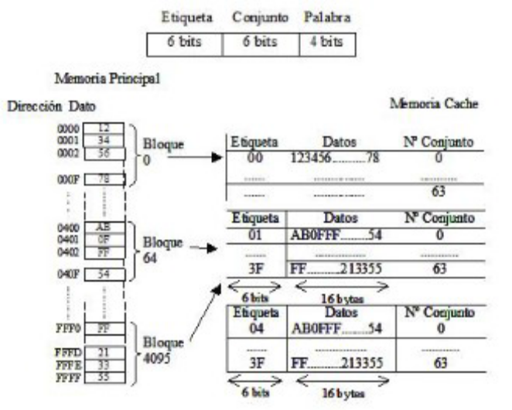
a) Se accedería al conjunto 0, habría acierto y se mandaría la palabra al procesador.
b) Se accedería al conjunto 0, habría fallo y se traería el bloque correspondiente de la memoria principal.
c) Se accedería al conjunto 0, habría fallo y se reemplazaría uno de los bloques del conjunto 0 por el correspondiente de la memoria principal.

Explicación gracias a la usuaria cphcarolina:
Tenemos que sacar la información de la dirección: 100Fh = 0001 0000 0000 1111
Como te ponen la estructura de la la dirección: etiqueta (6bits) - conjunto (6bits) - palabra (4bits)
Etiqueta = 000100 = 04
Conjunto = 000000 = 00
Palabra = 1111 = F
Como es asociativa por conjuntos, hay que buscar el conjunto al que pertenece y ver si está la etiqueta. Si la etiqueta está es que el bloque ya está cargado, sino se produce el fallo.
En la parte de abajo del dibujo vemos que hay un bloque con la etiqueta 04 en el conjunto 00. Hemos encontrado el bloque! a) "Se accedería al conjunto 0, habría acierto y se mandaría la palabra al procesador"

9. Suponed que la dirección de la memoria principal de 16 bits es 5B3BH. Si el tamaño del bloque es de 16 palabras. ¿Cuál es el valor de la etiqueta en binario para una caché completamente asociativa?
a) La etiqueta es 0101
b) La etiqueta es 01011011.
c) La etiqueta es 010110110011

MP = 2^16
Bloque= 2^4
Etiqueta= 16 - 4 = 12 bits

10. En un determinado sistema de memoria, para un programa dado, se obtiene un porcentaje de aciertos en el nivel superior de 10%. ¿Cuál es la tasa de fallos? (Expresarlo en % pero sólo de manera numérica)
- Tasa de fallos (Miss ratio) = (1 – Tasa de acierto) → (1 – 0,1) = 0,9 = 90% (pag. 12)

11. ¿Cuál es de las siguientes afirmaciones es falsa?
a) El funcionamiento de caché se basa en la transferencia de palabras individuales entre la memoria principal y memoria caché. (pag. 19 y 20)
b) El bloque es la unidad de transferencia entre la memoria principal y la memoria caché.
c) La memoria caché contiene una copia de aquellas posiciones de memoria principal utilizadas por la CPU en un instante dado.

12. ¿Cuáles de las siguientes afirmaciones son ciertas? (Multiselección)
a) La mayor parte de la capacidad de la jerarquía de memoria se encuentra en el nivel más bajo.
b) Las memorias cachés aprovechan la localidad temporal.
c) Todo el coste de la jerarquía de memoria se corresponde con el nivel más alto.

13. ¿A qué tipo de correspondencia se refiere la expresión: línea = dirección de la estructura del bloque MOD nº líneas?
a) Correspondencia completamente asociativa
b) Correspondencia directa (pag. 23)
c) Correspondencia asociativa por conjuntos

14. Dada una memoria caché con correspondencia directa con el contenido que indica la figura. Si el procesador lanza la dirección de memoria E803H, indicar la respuesta correcta:
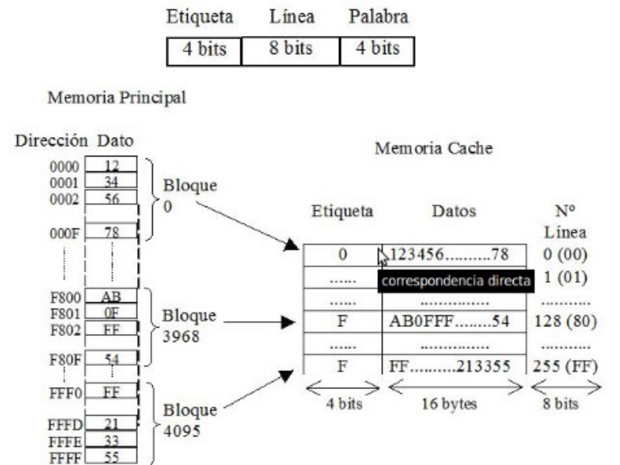
a) Se accedería a la línea de la cache 03h y habría un fallo por lo que habría que traer el bloque correspondiente de la memoria principal.
b) Se accedería a la línea de la caché 80h y habría un acierto y mandaría la palabra al procesador.
c) Se accedería a la línea de la cache 80h y habría un fallo por lo que habría que reemplazar el bloque

Explicación gracias a la usuaria cphcarolina:
Empezamos igual, sacando la información de la dirección: E803h = 1110 1000 0000 0011
Etiqueta (4)= 1110 = E
Línea (8)= 1000 0000 = 80
Palabra (4)= 0011 = 3
En este caso es correspondencia directa, por lo que cada bloque tiene una única línea asociada. Buscamos la línea 80, si encontramos un bloque con la etiqueta E es nuestro bloque, sino no.
Como en la línea 80 hay un bloque con etiqueta F, se produce el fallo. c) "Se accedería a la línea de la cache 80h y habría un fallo por lo que habría que reemplazar el bloque"

15. ¿Qué afirmación es verdadera?
a) Un a memoria caché con correspondencia totalmente asociativa con p bloques podría denominarse memoria caché con correspondencia asociativa por conjuntos de 1 vía y p conjuntos. ¿???????
b) Una memoria caché de correspondencia directa con p bloques podría denominarse memoria caché asociativa por conjuntos de p vías. ¿??????
c) Una memoria caché con correspondencia totalmente asociativa con p bloques podría denominarse memoria caché con correspondencia asociativa por conjuntos de p vías. ¿????????
(pag 35???)

16. Sobre la función de correspondencia:
a) Es necesaria una función de correspondencia que haga corresponder bloques de memoria principal con líneas de memoria caché.
b) Las restricciones de ubicación de bloque dan lugar a tres categorías en la organización de la caché.
c) Todas son correctas. (pag. 22 y 23)

17. Teniendo en cuenta la definición del tiempo medio de acceso a memoria (TMA):
a) Un diseñador de computadores prefiere un tamaño de bloques lo mayor posible mejor que una penalización de fallos baja.
b) Un diseñador de computadores prefiere un tamaño de bloques con tiempo de acceso medio menor mejor que una frecuencia de fallos baja. (pag. 49)
c) Un diseñador de computadores prefiere un tamaño de bloques mayor con la frecuencia de fallos lo menor posible.

18. Sabiendo que tenemos una memoria con un bus de direcciones y palabras de 16 bits, direccionable por palabra, una caché de 32KB, bloques de 4KB y función de correspondencia directa. ¿A qué línea de la caché irá la dirección de memoria 0110 1111 0001 0001?
a) El bloque iría a la línea 100 (4)
b) El bloque iría a la línea 110 (6)
c) El bloque iría a la línea 101 (5)

Línea: caché 32kb / bloque 4 kb = 8 => 8 log2 8 = 3
Bloque: log2 4kb = 12
Etiqueta: 16 bits – 3 línea – 12 bloque = 1

Etiqueta: 0
Línea: 110
Bloque: 1111 0001 0001
19. Acerca del principio de localidad:
a) Por el principio de localidad, es posible utilizar memorias con diferentes características que permiten conformar una jerarquía de memoria.
b) Por el principio de localidad, los programas acceden a una porción relativamente pequeña del espacio de direcciones en cualquier instante del tiempo. (pag. 7)
c) Todas son correctas.

20. Suponed que la dirección de la memoria principal de 16 bis es 7729h. Si el tamaño del bloque es de 16 palabras. ¿Cuál es el valor de la etiqueta en binario para una caché con correspondencia directa con 128 bloques?
a) La etiqueta es 01110.
b) La etiqueta es 011101
c) La etiqueta es 0111

128 bloques = 2^7 = 7 bits línea
log2(16) = 4 bits bloque
16-7-4 = 5bits etiqueta
21. ¿Qué afirmación es la correcta?
a) El tiempo de transferencia de la penalización de fallos disminuye con el tamaño del bloque
b) La penalización de fallos es independiente del tamaño del bloque
c) La parte del tiempo de acceso de la penalización de fallos no está afectada por el tamaño del bloque
(pag 16)

22. Calcula el tiempo promedio de acceso a un sistema de memoria con las siguientes características: el tiempo de acierto al nivel superior es de 4ns, la tasa de aciertos para el programa es de 70% y finalmente la penalización del fallo medio es de 493 ns.
TA = 4 ns
Tasa aciertos = 70%
Penalización = 493 ns
FF = 1 – tasa aciertos
TMA = TA + FF * PF => TMA = 4 + (1 – 0,7) * 493 = 151,9

23. Sobre la función de correspondencia asociativa por conjuntos:
a) Un bloque de memoria principal se corresponde con un conjunto, pudiéndose ubicar en cualquiera de las líneas que lo componen (pag 23)
b) El conjunto se escoge de forma similar a la correspondencia completamente asociativa
c) Usualmente se emplean conjuntos de 6 vías, mejorando la tasa de acierto frente a la correspondencia directa.

24. Sobre la jerarquía de memoria:
Una jerarquía de memoria consta de varios niveles, pero en cada momento se gestiona entre dos niveles: el nivel superior y el nivel inferior

25. Suponed que la dirección de la memoria principal de 16 bits es 76C9h. Si el tamaño del bloque es de 16 palabras. ¿Cuál es el valor de la etiqueta en binario para una caché asociativa por conjuntos con 64 conjuntos?
75C9 = 0111 0110 1100 1001
MP: 2^16
Bloque: 2^4 (16 palabras)
Líneas: 64/16 = 4 líneas
Etiqueta: 0111 01 (pag. 37, 64 conjuntos de 4 líneas)
Conjunto: 10 1100
Palabra: 1001
26. En un determinado sistema de memoria, para un programa dado, se obtiene un porcentaje de aciertos en el nivel superior de 48%. ¿Cuál es la tasa de fallos? (Expresar en % de forma numérica)
Tasa de fallos = 1 – tasa de aciertos = 1 – 0,48 = 0,52 => 52
27. Sobre la jerarquía de memoria:
a) Según se desciende en la jerarquía de memoria, se aumenta el coste por bit, aumenta la capacidad y disminuye el tiempo de acceso
b) La información se ubica en un nivel de la jerarquía que no varía durante la ejecución de un programa
c) La información se ubica en un nivel dependiendo de su probabilidad de uso

